Stappen plan voor het importeren van een nieuwe administratie.

- Indien er gegevens missen in bij ‘Administratie info’ vul deze gegevens aan.
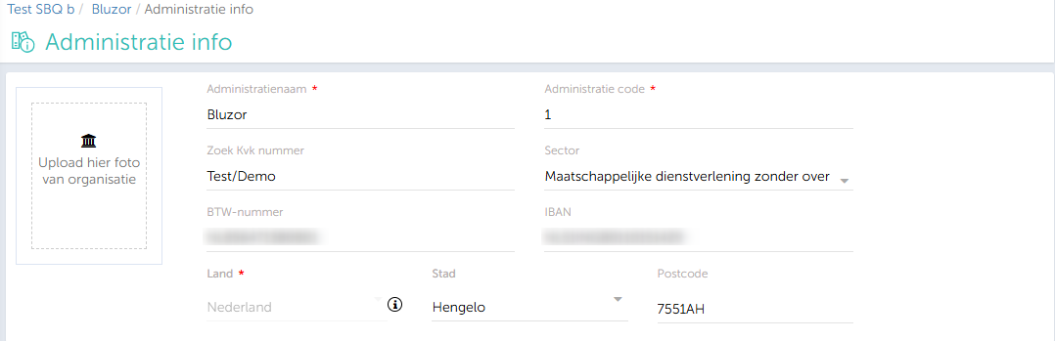

- Op de BTW instellingen, map de BTW codes correct.
Indien er later met een Template gewerkt gaat worden hieft dit niet. De Template kopieert ook de BTW instellingen.
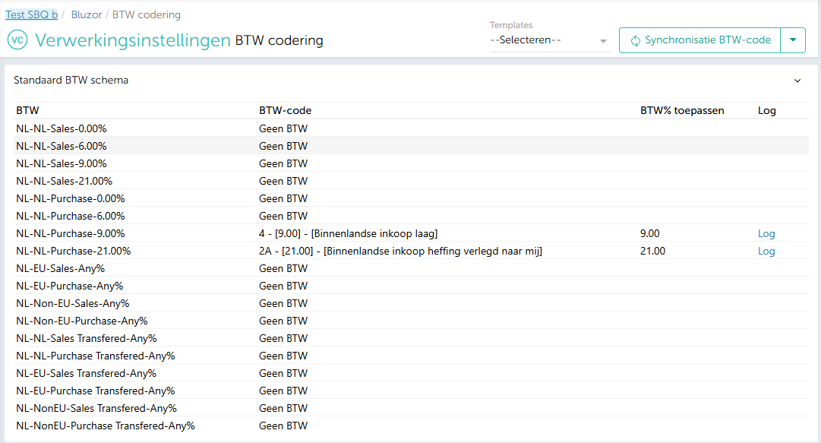

- Controleer de instelling voor vraagposten.
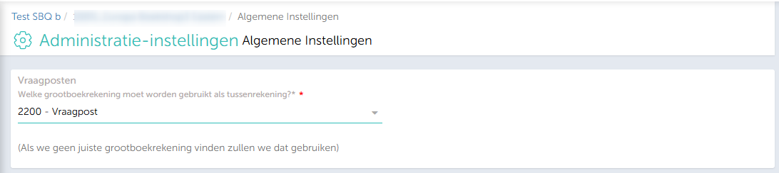

- Bekijk de instellingen voor omschrijvingen op hoofd- en regelniveau
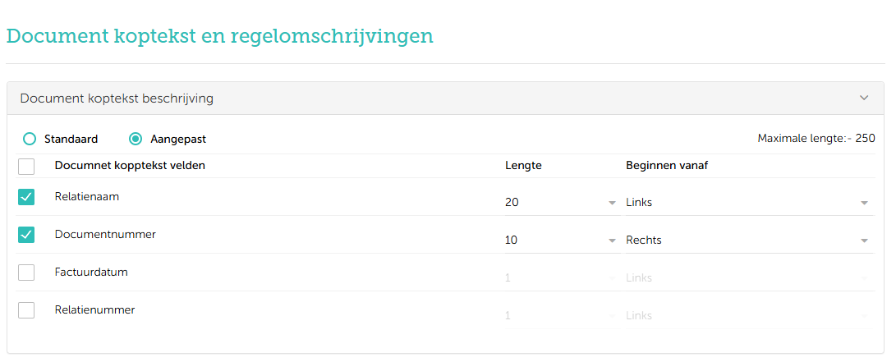

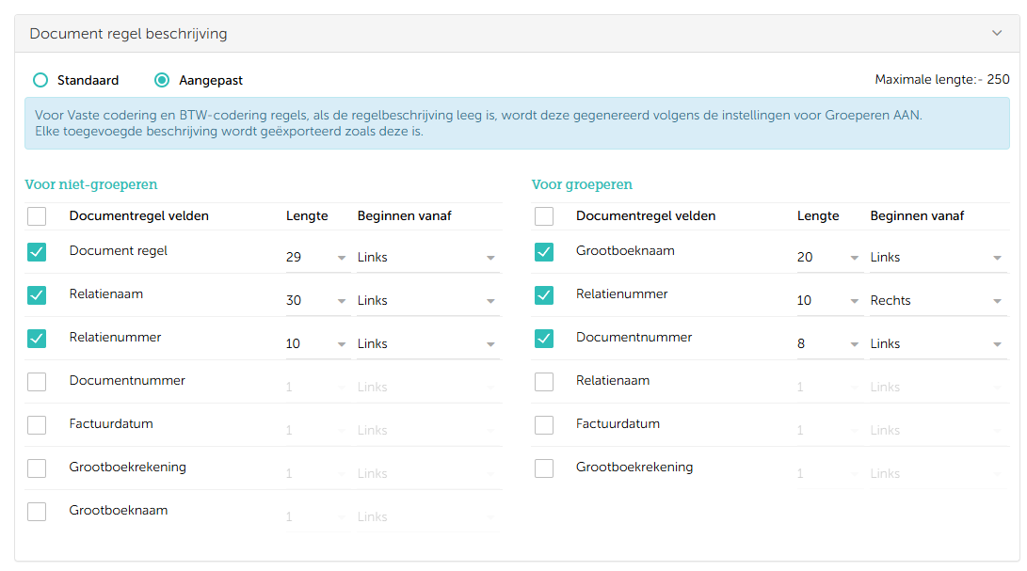

- Bekijk de betaaltermijnen
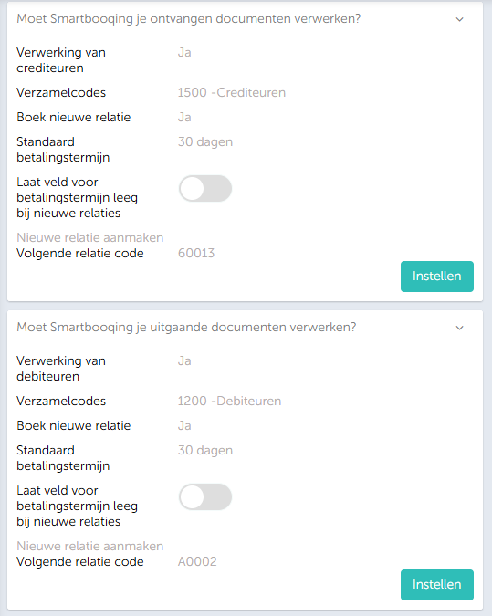

- Bekijk de relaties en de verwerkings instellingen.
Indien er met template gewerkt gaat worden: Deze instellingen worden gekopieerd inde template.
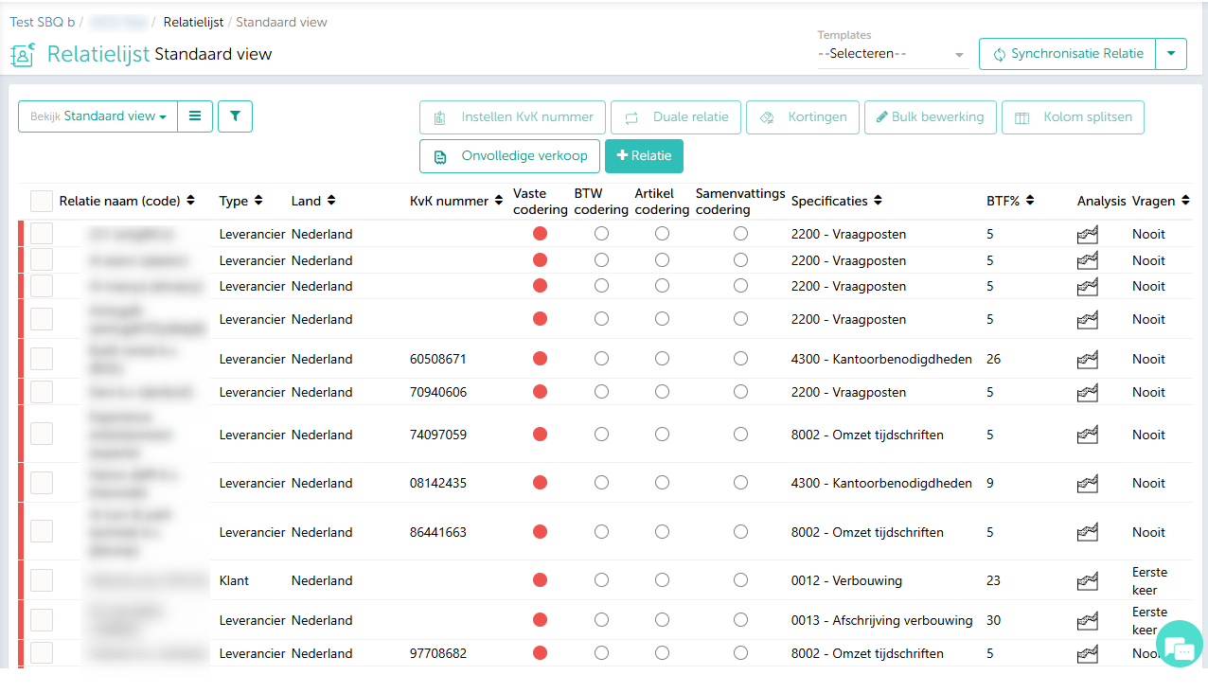
- Controleer dat de synchronisatie goed staat ingesteld.
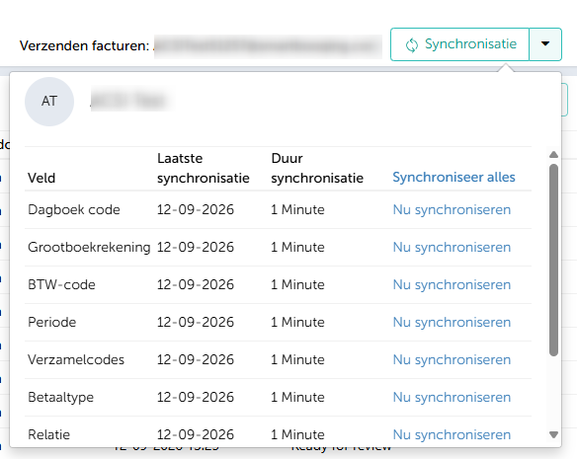

- Ga naar relatie pagina.
Stel de vaste relaties in voor de juiste verwerking.

- Verwerk documenten en bekijk facturen op Review Pagina.
Indien de instellingen niet goed staan:
Je kunt de juiste instellingen ook vanaf de review instelen bij de relatie.
Of een nieuwe relatie aanmaken.

